本校高中部合唱團參加臺北市100學年度學生音樂比賽頒獎2012.01.17
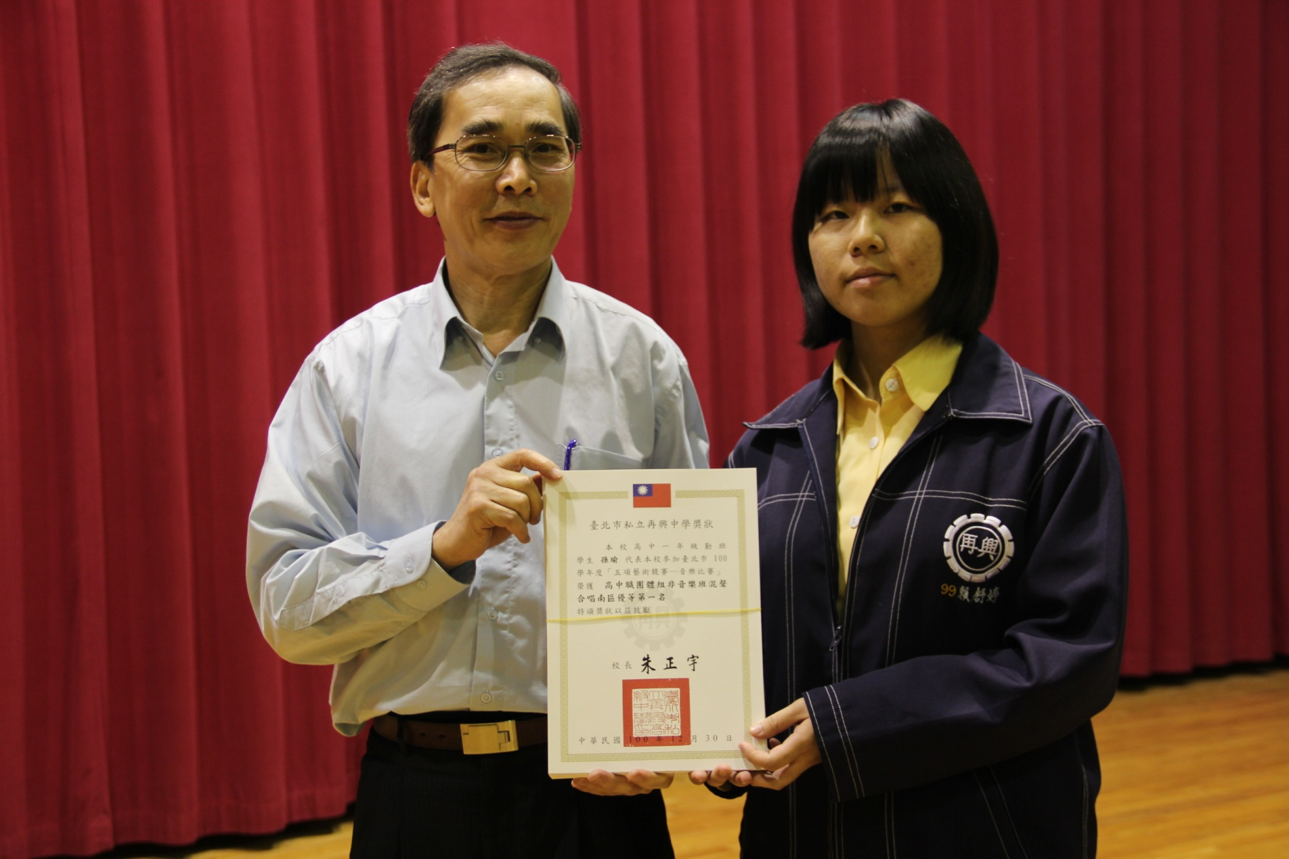
高二智班賴舒婷同學代表領獎。

